**NHẬP MÔN CÔNG NGHỆ THÔNG TIN**

**Bài 1: Download phần mềm từ Internet**

Bước 1: Tìm kiếm từ google

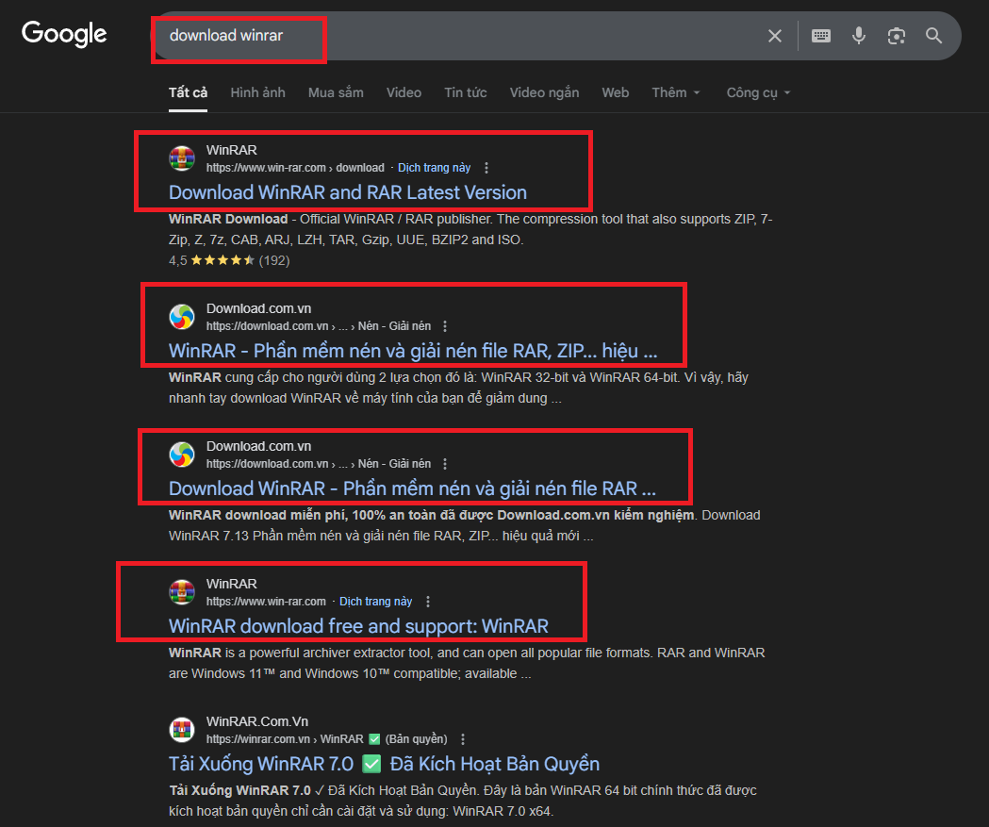

Bước 2: Lừa chọn website để download. Đây là bước quan trọng, vì nếu chọn sai bạn có thể download phần mềm độc hại từ các website không an toàn.

Các website an toàn:

1. Website của hãng
2. Các website hỗ trợ download:
   1. Download.com.vn
   2. Softpedia.com
   3. FileHippo.com

Bước 3: Tiến hành download

Lựa chọn các tùy chỉnh phù hợp:

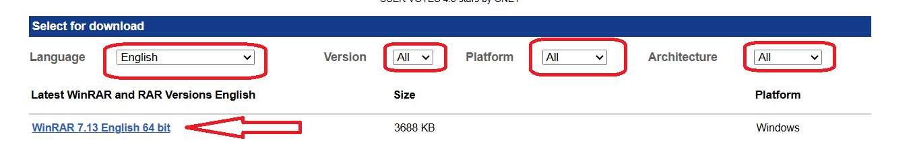

**Bài 2: Cài đặt phần mềm**

Bước 1:Sau khi download xong, file cài đặt thường sẽ nằm trong thư mục Download. Hoặc chúng ta có thể click trực tiếp vào file vừa donwload về để cài đặt.



Bước 2:

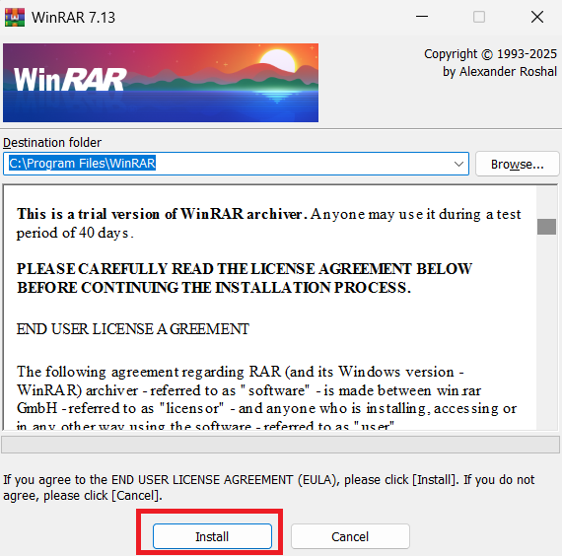

Bước 3:

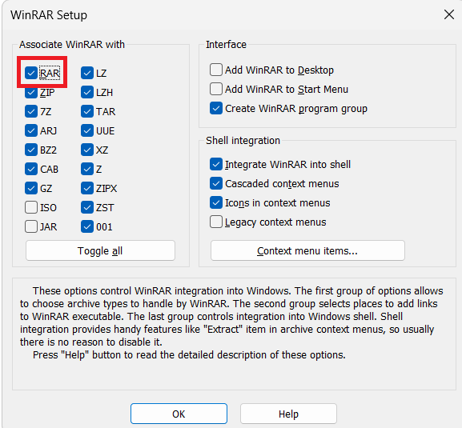

Bước 4: Cài đặt xong

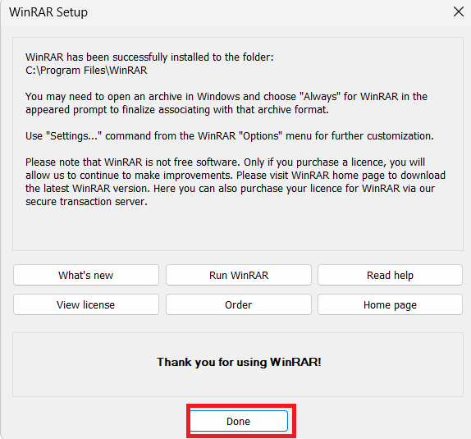

**Bài 3: Cài đặt phần mềm hỗ trợ download Internet Download Manager**

Bước 1: Tìm kiếm trên google chọn 1 website an toàn và download

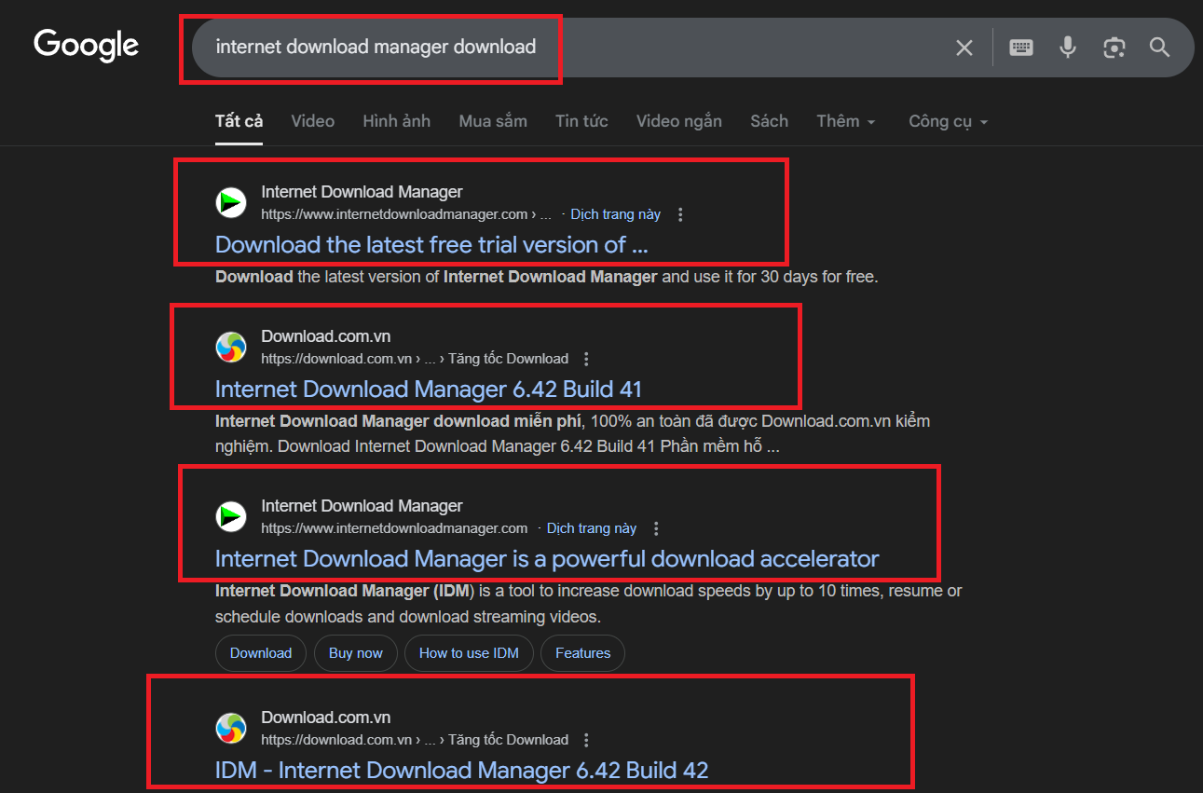

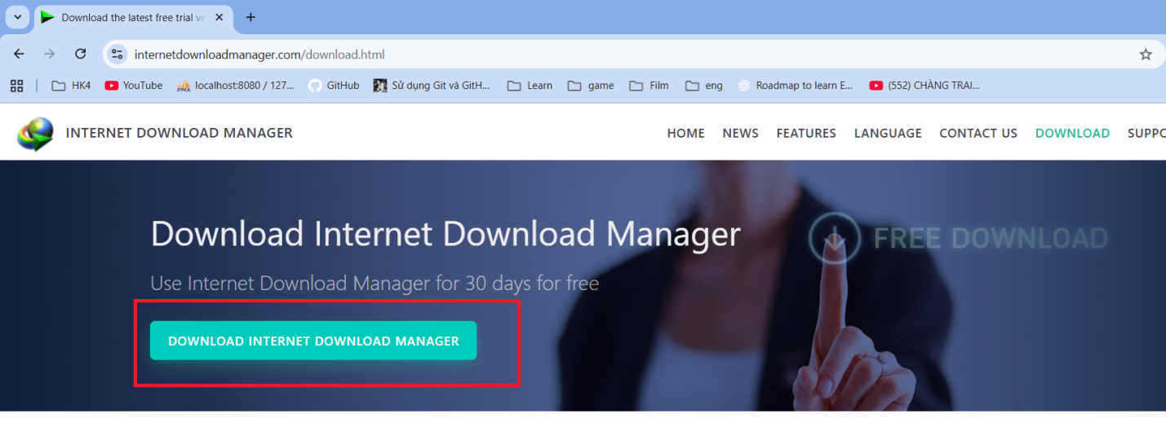

Bước 2: Cài đặt sau khi download xong



Bước 3:

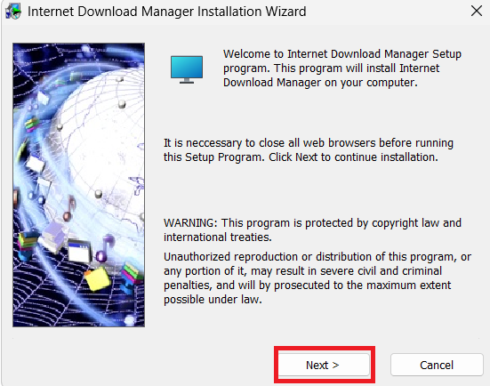

Bước 4:

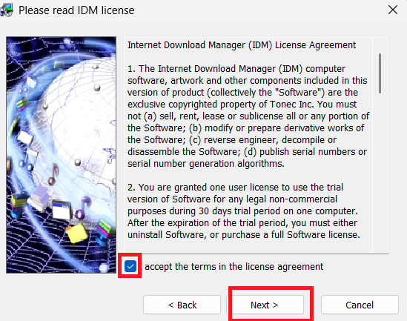

Bước 5:

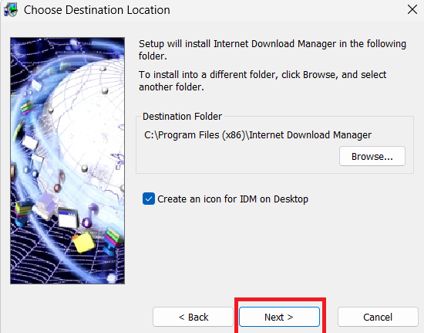

Bước 6:

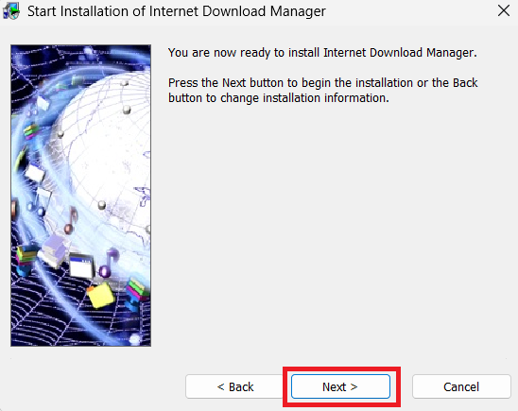

Bước 7: Cài đặt xong

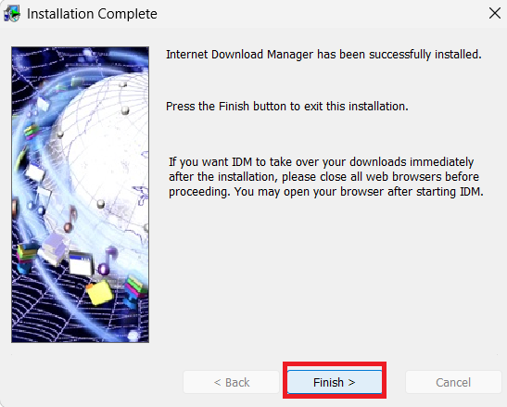

**Bài 4; Tiến hành gỡ phần mềm vừa cài đặt**

Bước 1: Bấm Windows + R → gõ Control Panel

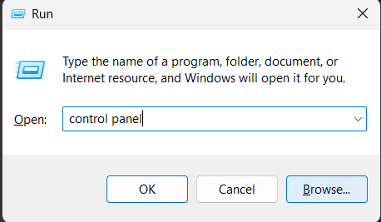

Bước 2: Vào Uninstall a program

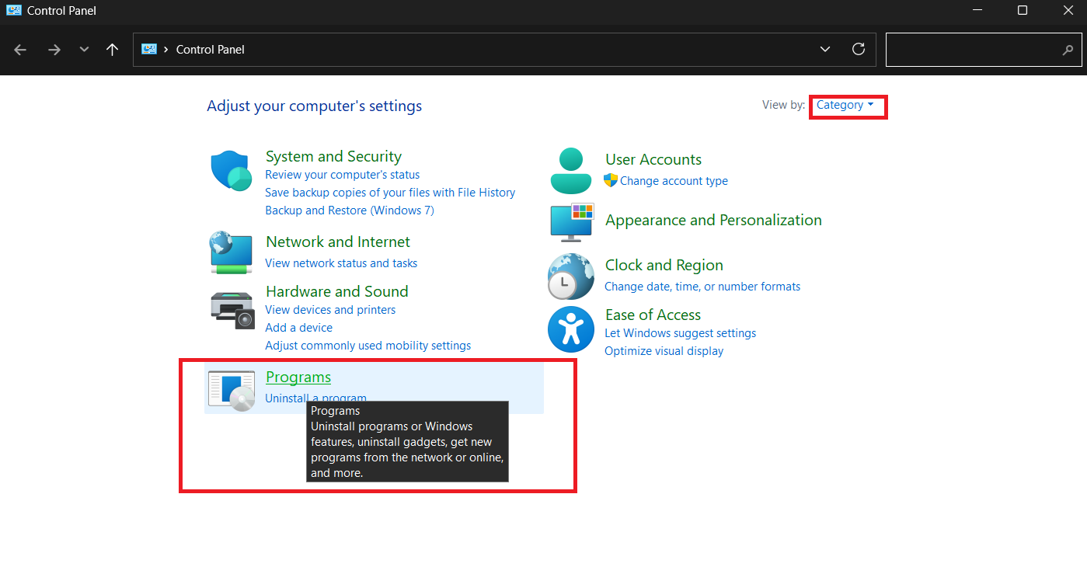

Bước 3: Xóa phần mềm mình muốn

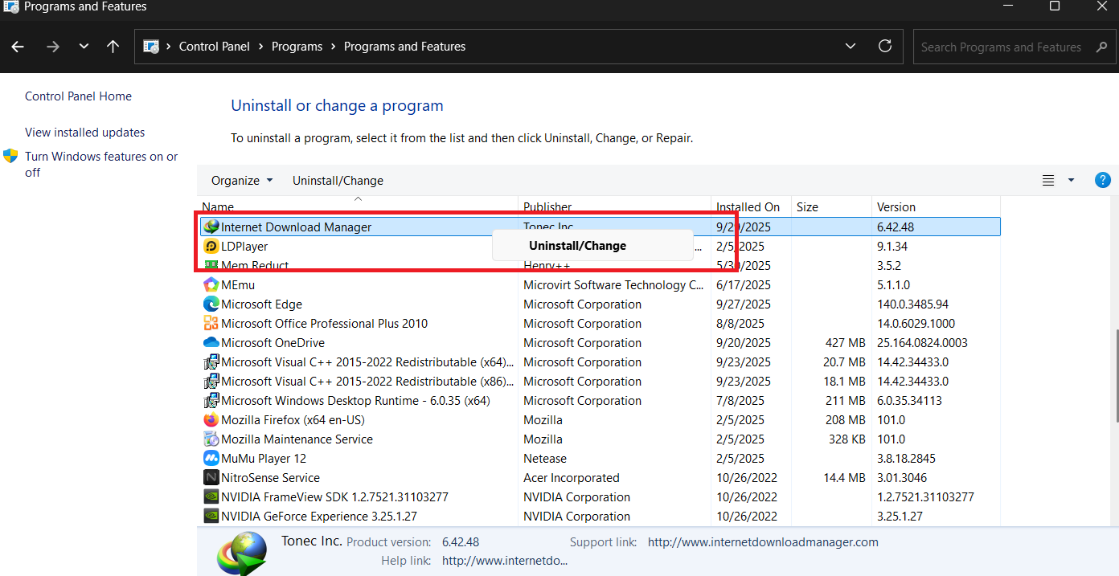

**Bài 5: Cài đặt phần mềm diệt virus + bảo vệ máy tính**

Các phần mềm diệt virus hiện nay

1. Avast Free Antivirus
2. AVG Anti-virus Free Edition
3. Bitdefender Antivirus Free Edition
4. Kaspersky
5. Panda Cloud Antivirus Free
6. BKAV Antivirus
7. Norton Antivirus
8. ….

Bước 1: Truy cập google tải phần mềm

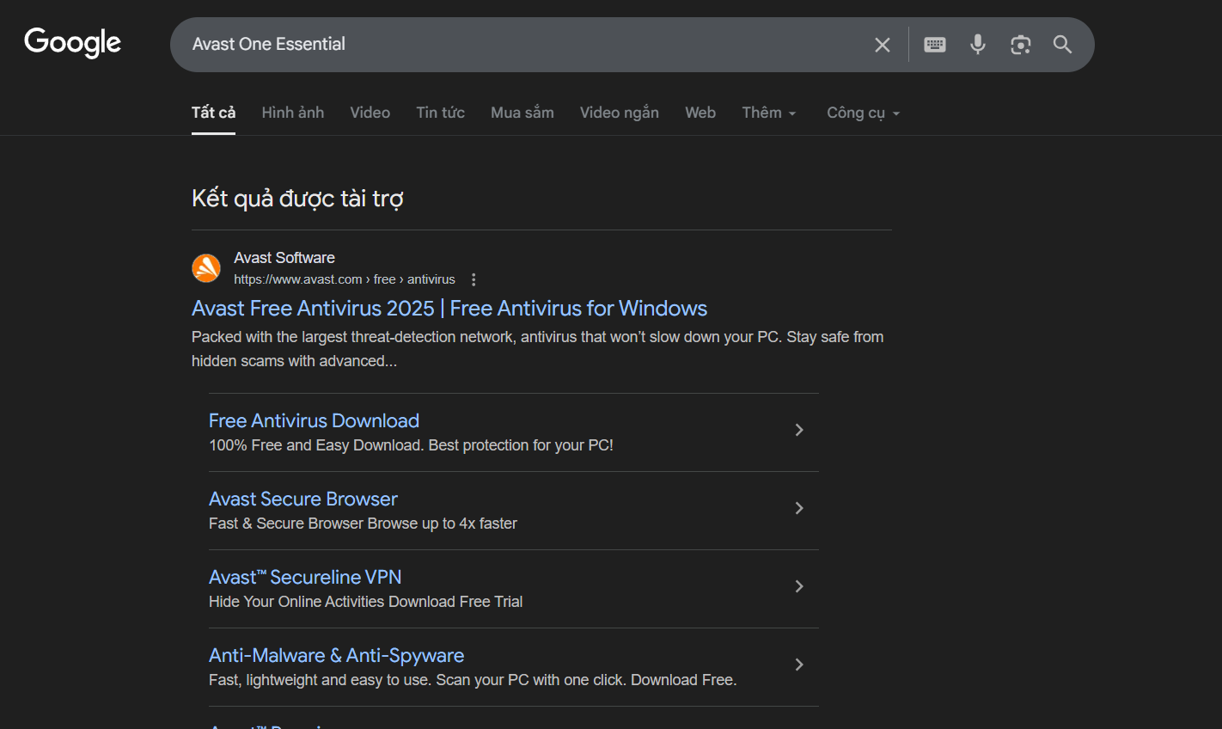

Bước 2: Click Free download

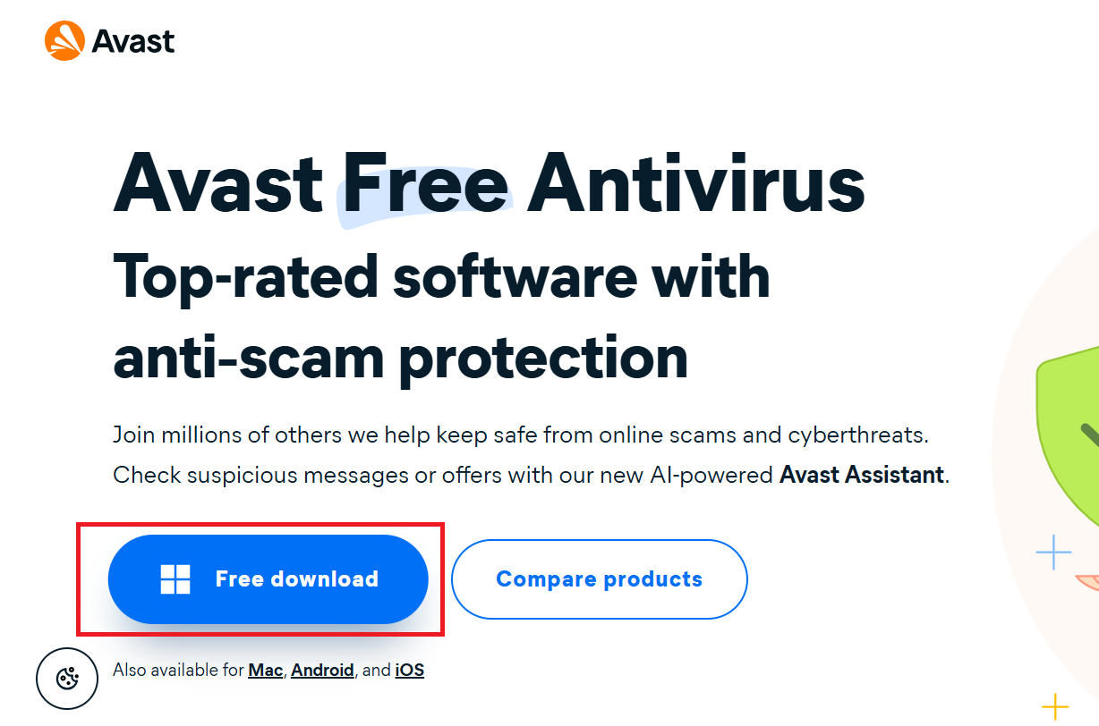

Bước 3: Tiến hành cài đặt



Chọn Install

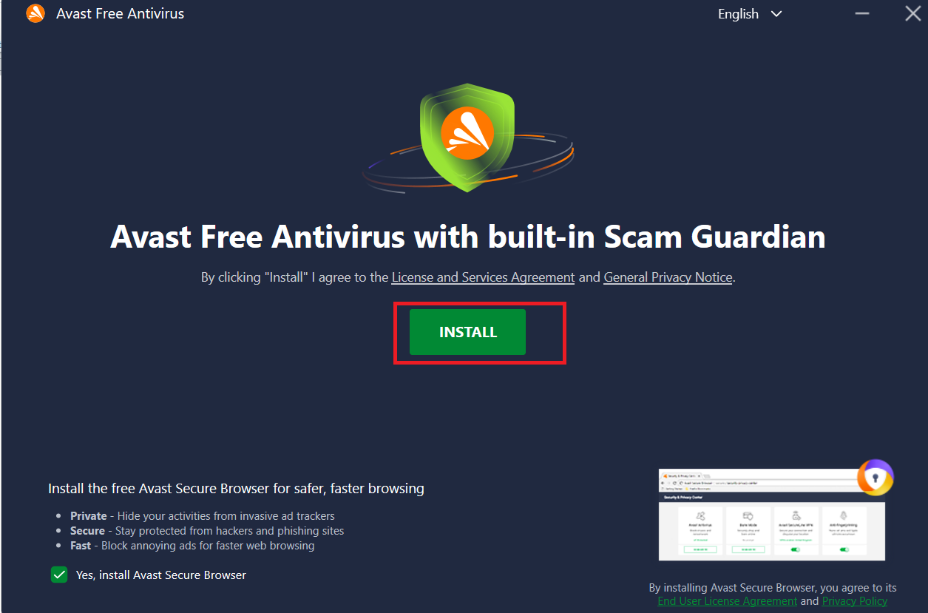

Chờ cài đặt

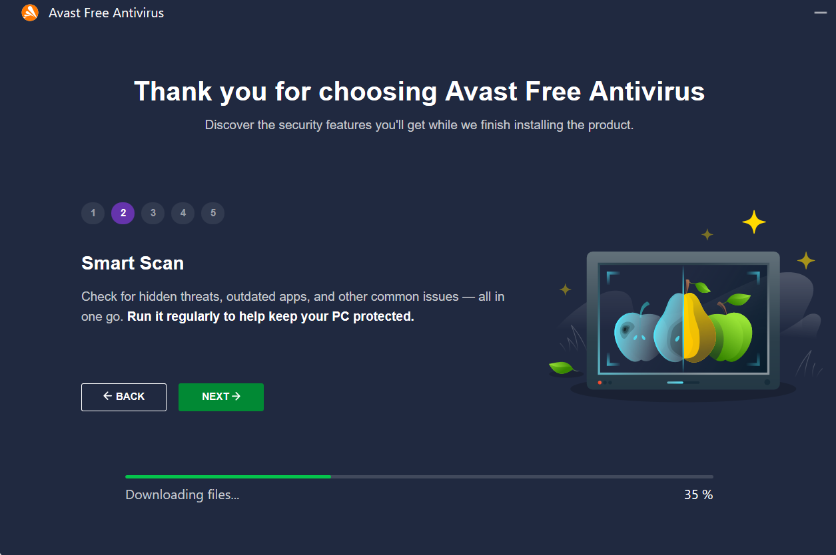

Quét lần đầu để bảo vệ máy

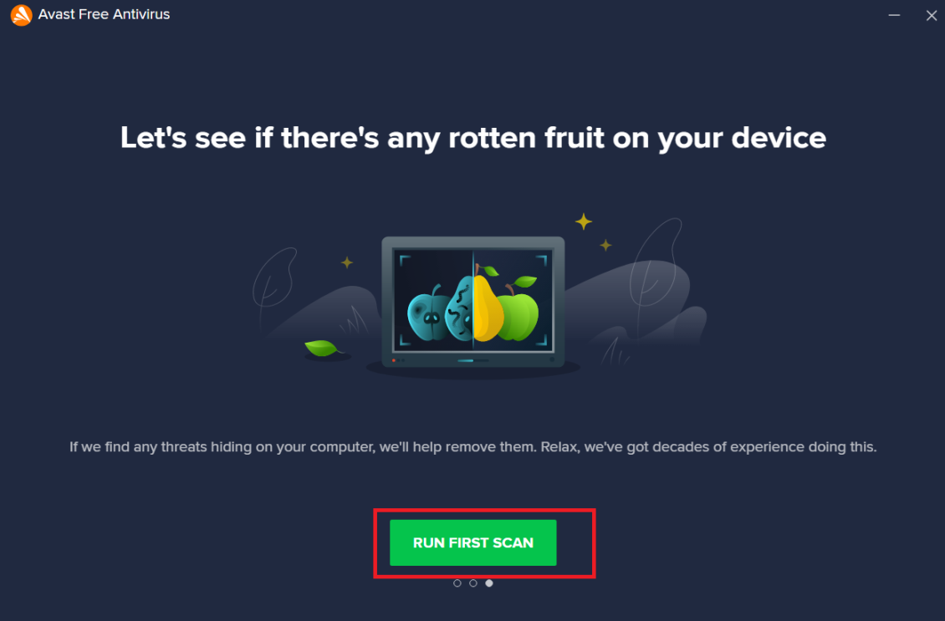

Bật các tính năng bảo mật máy

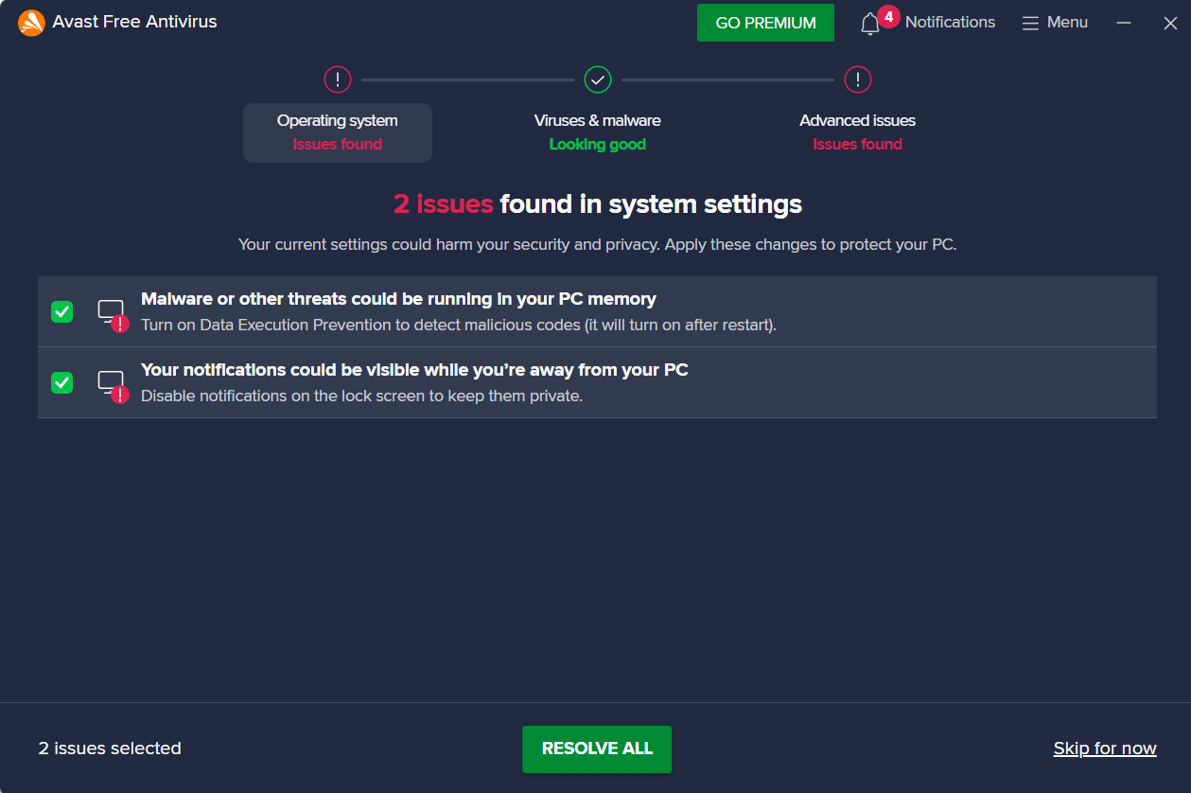

Cài đặt xong

